Theo lời mời của Khoa Nhật Bản học, Trường Đại học Công nghệ TP. Hồ Chí Minh (HUTECH), sáng ngày 28/8/2018, TS. Lưu Hớn Vũ – Trưởng bộ môn ngoại ngữ 2 đã đến báo cáo chuyên đề “Phương pháp nghiên cứu khoa học - phương pháp ngôn ngữ học so sánh đối chiếu”. Tại buổi báo cáo, TS. Lưu Hớn Vũ đã chia sẻ với giảng viên và cán bộ của Khoa Nhật Bản học HUTECH các kinh nghiệm nghiên cứu so sánh đối chiếu ngôn ngữ, phương pháp trình bày bài báo khoa học… , đồng thời giải đáp các khó khăn mà giảng viên và cán bộ Khoa Nhật Bản học HUTECH gặp phải trong quá trình thực hiện nghiên cứu đối chiếu ngôn ngữ. Những chia sẻ của TS. Lưu Hớn Vũ đã giúp giảng viên và cán bộ Khoa Nhật Bản học HUTECH cập nhật thêm những phương thức hiệu quả nhằm bổ trợ thiết thực và nâng cao hơn nữa khả năng chuyên môn trong việc giảng dạy, nghiên cứu.
Các giảng viên và cán bộ Khoa Nhật Bản học, HUTECH
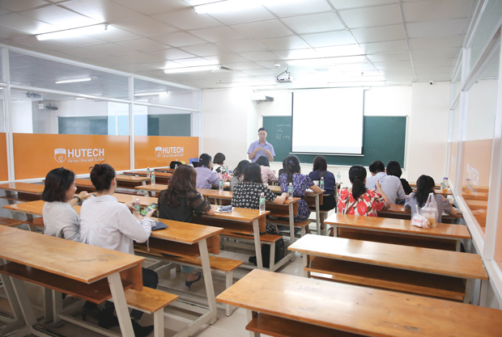
TS. Lưu Hớn Vũ tại buổi báo cáo chuyên đề

https://www.hutech.edu.vn/homepage/tin-tuc/tin-tuyen-sinh/14571391-khoa-nhat-ban-hoc-giang-day-hieu-qua-voi-phuong-phap-ngon-ngu-hoc-doi-chieu

